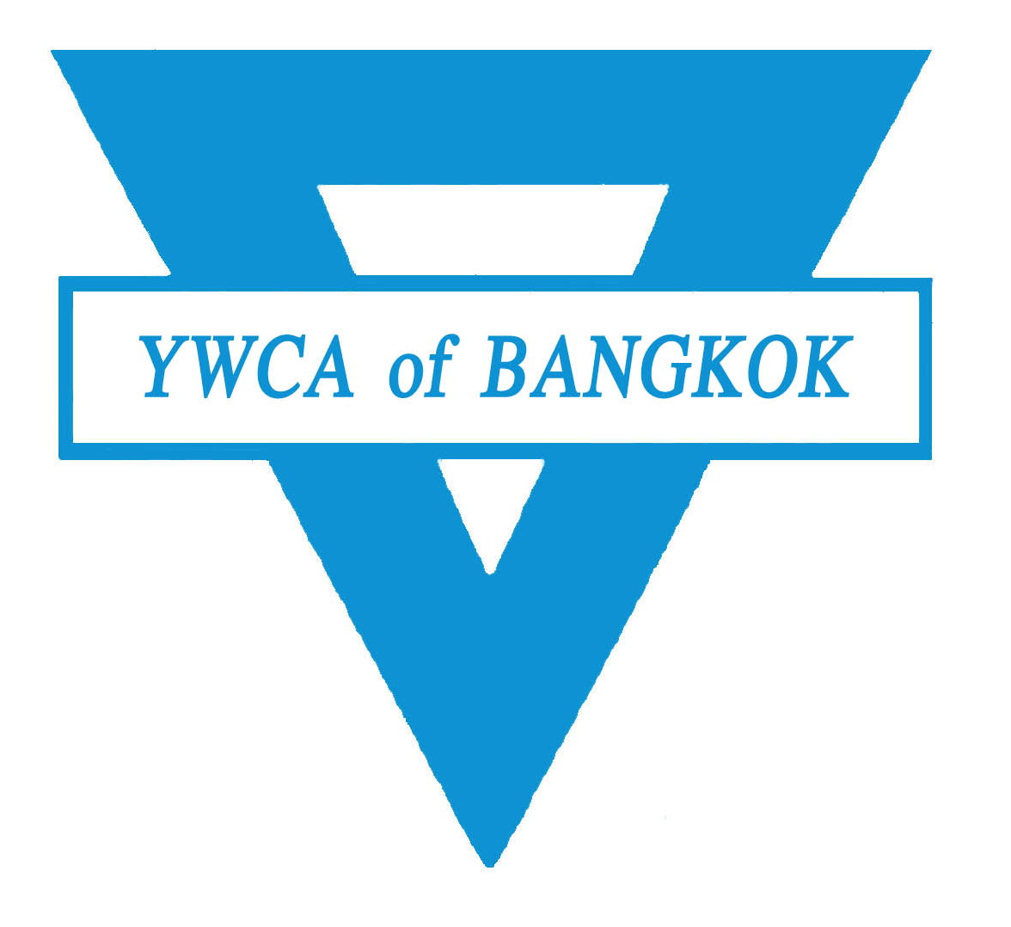
วันที่ 10 – 28 มีนาคม 2557
วันที่ 31 มี.ค. – 11 เมษายน 2557
วันที่ 21 -30 เมษายน 2557

ใบสมัคร
Day Camp ปฐมวัย YWCA กรุงเทพฯ
*****************************************
ชื่อ ด.ญ. / ด.ช. .......................................นามสกุล..................................ชื่อเล่น...................

วัน / เดือน / ปี เกิด.................................อายุ..................ปี น้ำหนัก..............ส่วนสูง...........

ชื่อบิดา...........................................................โทรศัพท์ติดต่อ................................................

ชื่อมารดา.......................................................โทรศัพท์ติดต่อ.................................................

โทรสาร..............................................Email…………………………………………….....

ที่อยู่ปัจจุบัน เลขที่......................................ถนน..................................แขวง..........................

เขต............................ จังหวัด........................ รหัสไปรษณีย์..................โทรศัพท์..................

ชื่อผู้ติดต่อกรณีเรื่องด่วน......................................................โทรศัพท์...................................

ปัจจุบันเป็นนักเรียนโรงเรียน.................................................เรียนอยู่ชั้น...............................
ขอสมัครเข้าค่าย Day Camp ปฐมวัย YWCA กรุงเทพฯ โดยสมัครแล้วไม่มีการคืนเงินในกรณีใด ๆ ทั้งสิ้น
ลงชื่อ...........................................ผู้ปกครองนักเรียน
........../..................../2557
**************************************************************************
วันที่ 10 – 28 มีนาคม 2557 ค่าลงทะเบียน 6,000 บาท
วันที่ 31 มี.ค. – 11 เมษายน 2557 ค่าลงทะเบียน 3,600 บาท
วันที่ 21 -30 เมษายน 2557 ค่าลงทะเบียน 3,200 บาท
หมายเหตุ ลงทะเบียนรายสัปดาห์ ๆ ละ 2,200 บาท
ลงทะเบียนรายวัน ๆ ละ 500 บาท
สำหรับเจ้าหน้าที่กรอก
ชำระโดยเงินสด
ชำระโดยเงินโอน ในนาม สมาคม YWCA.กรุงเทพฯ

ใบเสร็จรับเงินเล่มที่ .....................เลขที่.....................จำนวนเงิน..............................วันที่...............................

ใบเสร็จรับเงินเล่มที่ .....................เลขที่.....................จำนวนเงิน..............................วันที่...............................

ผู้รับเงิน...............................................

ใบสมัคร Junior Artist YWCA Camp 2014
(กรอกข้อมูลด้วยตัวบรรจง)
ชื่อ ด.ช. /ด.ญ. ....................................................................................................................
อายุ____________ ปี วัน/เดือน/ปีเกิด_________________ชื่อเล่น__________________
โรคประจำตัว ไม่มี มี อาการ_________________________
ที่อยู่ _______________________________________________________________________
รหัสไปรษณีย์______________________Email:___________________________________
โรงเรียน___________________________ ชั้น
ชื่อผู้ติดต่อกรณีเร่งด่วน................................................โทรศัพท์.....................................
สำหรับผู้ปกครอง
ข้าพเจ้า___________________________มีความเกี่ยวข้องเป็น
อนุญาตให้เข้าร่วมกิจกรรมได้
กิจกรรมที่สมัคร
Junior Artist Camp 2014
วันที่ 10 – 28 มีนาคม 2014 ค่าลงทะเบียน 8,000 บาท
**กรณีสมัคร รายสัปดาห์ๆละ 2,800 บาท
รายวัน ๆ ละ 600 บาท

(เมื่อสมัครและชำระเงินแล้วจะไม่มีการคืนเงินหากไม่มา)
ลงชื่อผู้ปกครอง_______________________________________________
วันที่สมัคร........../................./....................

***************************************************************************************
สำหรับเจ้าหน้าที่
ได้รับเงินตามใบเสร็จเล่มที่...........เลขที่........................ จำนวนเงิน……………บาท วันที่............................

ลงชื่อ........................................ผู้รับเงิน
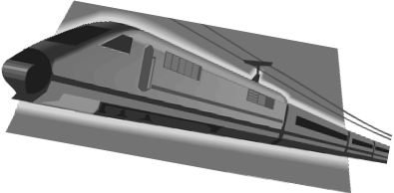
วิธีการชำระเงิน
1.โอนเงิน ในนาม “สมาคม YWCA กรุงเทพฯ”
1.1 บัญชีออมทรัพย์ธนาคารกสิกรไทย สาขาสำนักสีลม เลขที่บัญชี 001 -2-63748-9
1.2 บัญชีออมทรัพย์ธนาคารกรุงเทพ สาขาสวนพลู เลขที่บัญชี 200 - 0-59965-0
1.3 บัญชีออมทรัพย์ ธนาคาร UOB สาขาอาคารไทยวา เลขที่บัญชี 094-2-11340-8
2.ชำระด้วยเงินสด
2.1 ฝ่ายการเงิน ชั้น5 (จันทร์ – ศุกร์ 09.00 – 16.00 น.)
2.2 ที่เคาท์เตอร์ประชาสัมพันธ์ ชั้น 1 (จันทร์ – อาทิตย์และนอกเวลาทำการ หลังเวลา16.00น.เป็นต้นไป)
หมายเหตุ

1.กรณีโอนเงินผ่านธนาคารกรุณาส่งแฟกซ์สำเนาใบโอนเงินมาที่สมาคมฯ แฟกซ์ 0-2286-3310 (อัตโนมัติ) หรือ โทร. 0-2287-3136 ต่อ 518,115 / 081-868-932-2
2.กรณีผู้สมัครยกเลิกการเข้าร่วมกิจกรรม ทางสมาคมฯขอสงวนสิทธ์ในการไม่คืนค่าสมัครในทุกกรณี

